SODIQ SCHOOL
Tanqidiy fikrlash · Qabul imtihoni
5-SINF · OʼQITUVCHI QOʼLLANMASI VA KALIT
Javoblar kaliti · Batafsil yechimlar · Koʼnikmalar tahlili · Ekspert bahosi

1. Umumiy maʼlumot
Ushbu qoʼllanma «Tanqidiy fikrlash» qabul imtihonining 5-sinf variantiga moʼljallangan. U har bir savolning toʼgʼri javobi, batafsil ishlanishi, oʼlchanadigan kognitiv koʼnikmalar va xalqaro standartlar bilan mosligini taqdim etadi.
Imtihon faqat bilimni emas, balki fikrlash jarayonini oʼlchaydi: har bir savol qonuniyatni topish, mantiqiy xulosa chiqarish yoki mulohazani baholashni talab qiladi. Savollar takrorlanmaydi — har biri alohida kognitiv koʼnikmaga qaratilgan.
Savollar soni | 10 ta
Umumiy ball | 100 ball
Ball sxemasi | 6·6·6·10·10·10·10·10·16·16
Tavsiya etilgan vaqt | 60 daqiqa
Til | Oʼzbek (lotin) / Rus (kirill) — ikki tilli

2. Tezkor javoblar kaliti
Toʼgʼri javoblar yashil rangda belgilangan.
Savol | Format | Toʼgʼri javob | Ball
1 | Sonli ketma-ketlik | B) 42 | 6
2 | Mantiqiy tartiblash | C) Dilnoza, Aziza, Bobur | 6
3 | Vizual qonuniyat (rasm) | A) yuqoriga | 6
4 | Diagramma tahlili (rasm) | B) Chorshanba va Payshanba | 10
5 | Tanqidiy fikrlash (ssenariy) | A) sabab-natija bogʼliqligi yoʼq; tasodif | 10
6 | Strategiya / optimallashtirish | B) 2 | 10
7 | Mantiqiy jadval | D) suzish | 10
8 | Fazoviy tasavvur (rasm) | C) 4 | 10
9 | Abstrakt matritsa (rasm) | A) ichida 3 nuqtali uchburchak | 16
10 | Tizimli sanash / kombinatorika | B) 15 | 16

3. Test Blueprint (tuzilma jadvali)
№ | Format | Mavzu yoʼnalishi | Asosiy koʼnikma | Bloom | Qiyinlik
1 | Sonli ketma-ketlik | Algebraik fikrlash / qonuniyatlar | Qonuniyatni aniqlash | Analyze | OʼRTA
2 | Mantiqiy tartiblash | Deduktiv mantiq / tranzitivlik | Mantiqiy xulosa chiqarish | Analyze | OSON
3 | Vizual qonuniyat (rasm) | Noverbal mulohaza / fazoviy | Aqliy aylantirish | Apply | OSON
4 | Diagramma tahlili (rasm) | Maʼlumotlar savodxonligi | Maʼlumotni talqin qilish | Analyze | OSON
5 | Tanqidiy fikrlash (ssenariy) | Mantiqiy xatolar / sabab-natija | Tanqidiy baholash | Evaluate | OʼRTA
6 | Strategiya / optimallashtirish | Algoritmik fikrlash | Strategik fikrlash | Analyze | MURAKKAB
7 | Mantiqiy jadval | Deduktiv mantiq / cheklovlar | Mantiqiy xulosa chiqarish | Analyze | OʼRTA
8 | Fazoviy tasavvur (rasm) | Geometrik / fazoviy | Fazoviy tasavvur | Apply | OʼRTA
9 | Abstrakt matritsa (rasm) | Noverbal / abstrakt mulohaza | Abstrakt mulohaza | Analyze | MURAKKAB
10 | Tizimli sanash / kombinatorika | Kombinatorika | Tizimli sanash | Analyze | OʼRTA

4. Skills Blueprint (koʼnikmalar jadvali)
Koʼnikma | Savollar soni | Savollar
Qonuniyatni aniqlash (Pattern recognition) | 3 | Q1, Q3, Q9
Mantiqiy xulosa chiqarish (Logical deduction) | 2 | Q2, Q7
Maʼlumotni talqin qilish (Data interpretation) | 1 | Q4
Tanqidiy baholash (Critical evaluation) | 1 | Q5
Sabab-natija mulohazasi (Causal reasoning) | 1 | Q5
Strategik fikrlash (Strategic thinking) | 1 | Q6
Fazoviy tasavvur va aylantirish (Spatial / rotation) | 2 | Q3, Q8
Abstrakt mulohaza (Abstract reasoning) | 1 | Q9
Tizimli sanash / kombinatorika (Counting) | 1 | Q10

5. Qiyinlik tahlili
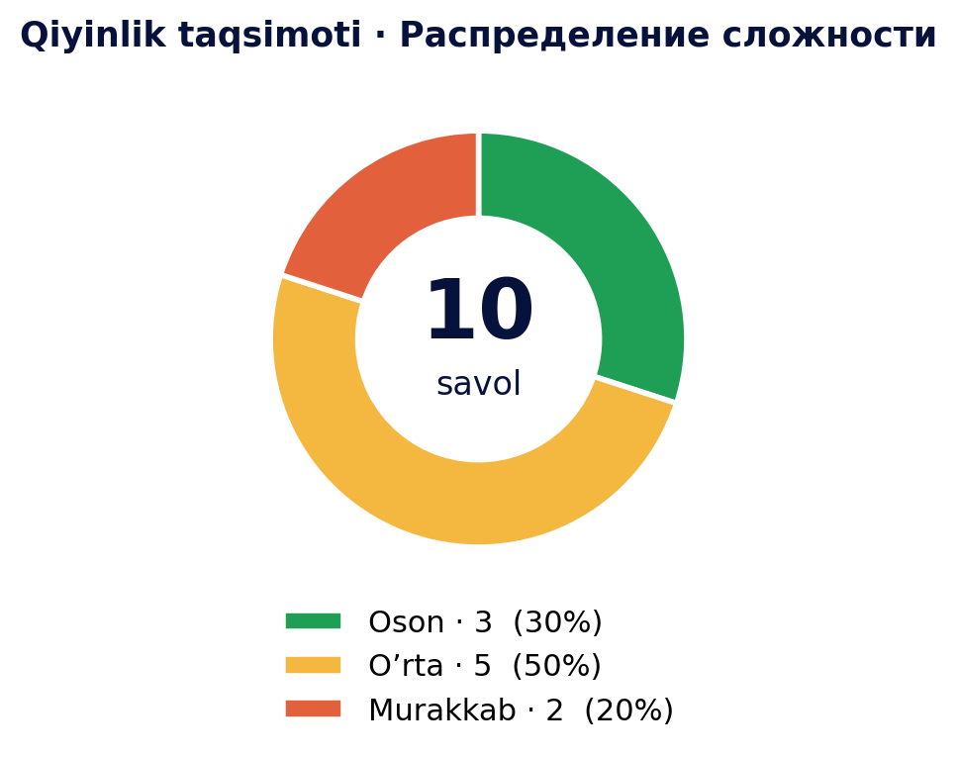
Imtihon qiyinligi maqsadli taqsimlangan: 3 ta oson (30%), 5 ta oʼrta (50%) va 2 ta murakkab (20%) savol. Bu nisbat oʼquvchilarni butun qobiliyat oraligʼida ajrata oladi.
Oson savollar (Q2, Q3, Q4) kirish nuqtasi boʼlib ishonch beradi. Oʼrta savollar (Q1, Q5, Q7, Q8, Q10) asosiy farqlovchi qatlam. Murakkab savollar (Q6 — strategiya, Q9 — abstrakt matritsa) eng kuchli nomzodlarni aniqlaydi.

6. Bloom taksonomiyasi taqsimoti
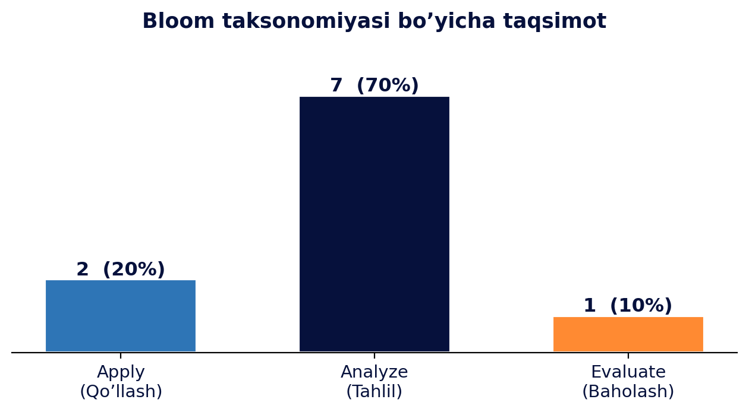
Bloom taksonomiyasi boʼyicha savollarning aksariyati yuqori darajada: Apply (20% — Q3 va Q8), Analyze (70% — yetti savol) va Evaluate (10% — Q5).
Bu taqsimot imtihon eslab qolishga emas, tahlil va baholashga yoʼnaltirilganini koʼrsatadi. Hech bir savol faqat xotira orqali yechilmaydi.

7. Kognitiv koʼnikmalar matritsasi (16 koʼnikma)
● — asosiy koʼnikma, ○ — qoʼshimcha koʼnikma. Ustunlar: Q1–Q10.
Kognitiv koʼnikma | Q1 | Q2 | Q3 | Q4 | Q5 | Q6 | Q7 | Q8 | Q9 | Q10
Qonuniyatni aniqlash | ● |  | ● |  |  |  |  | ○ | ●
Sonli mulohaza | ● |  |  | ○ |  |  |  |  |  | ○
Mantiqiy xulosa chiqarish |  | ● |  |  |  | ○ | ●
Ketma-ket mulohaza | ○ | ○
Fazoviy tasavvur |  |  | ○ |  |  |  |  | ●
Aqliy aylantirish |  |  | ●
Maʼlumotni talqin qilish |  |  |  | ●
Tanqidiy baholash |  |  |  |  | ●
Sabab-natija mulohazasi |  |  |  |  | ●
Strategik fikrlash |  |  |  |  |  | ●
Tizimli sanash |  |  |  |  |  |  |  |  |  | ●
Kombinatorik mulohaza |  |  |  |  |  |  |  |  |  | ●
Abstrakt mulohaza |  |  |  |  |  |  |  |  | ●
Ishchi xotira |  | ○ |  |  |  |  | ○
Tafsilotga eʼtibor |  |  |  | ○ |  |  |  |  | ○
Cheklovlarni qanoatlantirish |  |  |  |  |  | ○ | ●

8. Xalqaro standartlar bilan moslik
Har bir savolning xalqaro baholash tizimlari bilan mosligi (✓).
Savol | Cambridge | CAT4 | PISA | Oxford TSA | Prezident
Q1 |  | ✓ | ✓
Q2 | ✓ | ✓ |  | ✓
Q3 |  | ✓ |  |  | ✓
Q4 | ✓ |  | ✓
Q5 | ✓ |  | ✓ | ✓
Q6 |  | ✓ |  | ✓
Q7 |  | ✓ |  | ✓ | ✓
Q8 |  | ✓ |  |  | ✓
Q9 |  | ✓ |  |  | ✓
Q10 | ✓ |  | ✓ | ✓
Izoh: Cambridge — Cambridge Lower Secondary / Checkpoint; CAT4 — Cognitive Abilities Test (verbal, miqdoriy, noverbal, fazoviy batareyalar); PISA — matematik va muammoli vaziyat savodxonligi; Oxford TSA — Thinking Skills Assessment; Prezident — Prezident maktablari kirish mezonlari.

9. Savollar tahlil kartalari
Har bir savol uchun toʼliq tahlil: yechim, oʼlchanadigan koʼnikmalar, qiyinlik, vaqt va xalqaro moslik.
SAVOL 1 Sonli ketma-ketlik · 6 ball
Savol matni: 2, 6, 12, 20, 30, ? — qoidaga koʼra keyingi sonni toping.
1 · Format | Sonli ketma-ketlik (Числовая последовательность)
2 · Mavzu yoʼnalishi | Algebraik fikrlash / qonuniyatlar
3 · Toʼgʼri javob | B) 42
4 · Yechim / ishlanishi | Har bir had n·(n+1) koʼrinishida: 1·2=2, 2·3=6, 3·4=12, 4·5=20, 5·6=30.  Qoʼshni farqlar: 4, 6, 8, 10 — har safar 2 ga ortadi, demak keyingi farq 12.  30 + 12 = 42, yoki toʼgʼridan-toʼgʼri 6·7 = 42.  Toʼgʼri javob: B) 42.
5 · Asosiy koʼnikma | Qonuniyatni aniqlash
6 · Qoʼshimcha koʼnikma | Sonli mulohaza, ketma-ket mulohaza
7 · Bloom darajasi | Analyze
8 · Kognitiv murakkablik | OʼRTA
9 · Taxminiy vaqt | 1.5–2 daqiqa
10 · Kutilayotgan yechilish % | ~70%
11 · Maqsad (nimani oʼlchaydi) | Oʼquvchining sonlar orasidagi yashirin munosabatni topish va uni umumlashtirish qobiliyatini oʼlchaydi.
12 · Distraktor tahlili | A) 40 va C) 44 — faqat oxirgi farqni (10 yoki 14) qoʼshganlar uchun tuzoq; D) 36 — farq oʼzgarmas (6) deb hisoblaganlar uchun.
13 · Xalqaro moslik | CAT4 (miqdoriy mulohaza), PISA (matematik savodxonlik), Cambridge.
14 · Prezident maktablari | Prezident maktablari kirish testidagi sonli qonuniyat savollariga toʼliq mos.
15 · Oʼqituvchi uchun eslatma | Ikki xil yondashuv (formula yoki farqlar usuli) — ikkalasi ham toʼgʼri.

SAVOL 2 Mantiqiy tartiblash · 6 ball
Savol matni: Aziza Boburdan tez, Dilnoza Azizadan tez. Eng tezdan eng sekingacha tartibni toping.
1 · Format | Mantiqiy tartiblash (Логическое упорядочивание)
2 · Mavzu yoʼnalishi | Deduktiv mantiq / tranzitivlik
3 · Toʼgʼri javob | C) Dilnoza, Aziza, Bobur
4 · Yechim / ishlanishi | 1-shart: Aziza > Bobur (Aziza tezroq).  2-shart: Dilnoza > Aziza (Dilnoza tezroq).  Tranzitivlik boʼyicha: Dilnoza > Aziza > Bobur.  Toʼgʼri javob: C) Dilnoza, Aziza, Bobur.
5 · Asosiy koʼnikma | Mantiqiy xulosa chiqarish
6 · Qoʼshimcha koʼnikma | Ketma-ket mulohaza, ishchi xotira
7 · Bloom darajasi | Analyze
8 · Kognitiv murakkablik | OSON
9 · Taxminiy vaqt | 1 daqiqa
10 · Kutilayotgan yechilish % | ~85%
11 · Maqsad (nimani oʼlchaydi) | Tranzitiv munosabatlar asosida obyektlarni toʼgʼri tartibga sola olishni tekshiradi.
12 · Distraktor tahlili | A va B — teskari yoki aralash tartib; D — munosabat yoʼnalishini chalkashtirganlar uchun.
13 · Xalqaro moslik | CAT4 (verbal/noverbal mulohaza), Oxford TSA, Cambridge.
14 · Prezident maktablari | Mantiqiy ketma-ketlik / tartiblash savollariga mos.
15 · Oʼqituvchi uchun eslatma | Strelkali sxema (Dilnoza→Aziza→Bobur) chizish yechimni soddalashtiradi.

SAVOL 3 Vizual qonuniyat (rasm) · 6 ball
Savol matni: Strelkalar 90° aylanmoqda: yuqori, oʼng, past, chap, ?
1 · Format | Vizual qonuniyat (rasm) (Визуальная закономерность)
2 · Mavzu yoʼnalishi | Noverbal mulohaza / fazoviy
3 · Toʼgʼri javob | A) yuqoriga
4 · Yechim / ishlanishi | Har bir strelka avvalgisidan 90° soat yoʼnalishida buriladi.  Yuqori → oʼng → past → chap → (toʼliq aylanish) → yuqori.  Beshinchi strelka yana yuqoriga ishora qiladi.  Toʼgʼri javob: A) yuqoriga.
5 · Asosiy koʼnikma | Aqliy aylantirish
6 · Qoʼshimcha koʼnikma | Qonuniyatni aniqlash, fazoviy tasavvur
7 · Bloom darajasi | Apply
8 · Kognitiv murakkablik | OSON
9 · Taxminiy vaqt | 1 daqiqa
10 · Kutilayotgan yechilish % | ~85%
11 · Maqsad (nimani oʼlchaydi) | Aylantirish qoidasini aniqlab, uni keyingi qadamga qoʼllay olishni oʼlchaydi.
12 · Distraktor tahlili | B, C, D — aylanish yoʼnalishi yoki bosqichini notoʼgʼri hisoblaganlar uchun.
13 · Xalqaro moslik | CAT4 (noverbal / fazoviy batareya), Prezident.
14 · Prezident maktablari | Fazoviy aylantirish savollariga mos.
15 · Oʼqituvchi uchun eslatma | Soat mili yoʼnalishi (clockwise) muhim — buni taʼkidlang.

SAVOL 4 Diagramma tahlili (rasm) · 10 ball
Savol matni: Hafta davomida oʼqilgan sahifalar: qaysi ketma-ket ikki kun orasida oʼsish eng katta?
1 · Format | Diagramma tahlili (rasm) (Анализ диаграммы)
2 · Mavzu yoʼnalishi | Maʼlumotlar savodxonligi
3 · Toʼgʼri javob | B) Chorshanba va Payshanba
4 · Yechim / ishlanishi | Ustun qiymatlari: Dush 10, Sesh 25, Chor 15, Paysh 40, Juma 30.  Kunlik oʼzgarishlar: +15, −10, +25, −10.  Eng katta oʼsish Chor→Paysh: 15 dan 40 gacha, yaʼni +25.  Toʼgʼri javob: B) Chorshanba va Payshanba.
5 · Asosiy koʼnikma | Maʼlumotni talqin qilish
6 · Qoʼshimcha koʼnikma | Tafsilotga eʼtibor, sonli mulohaza
7 · Bloom darajasi | Analyze
8 · Kognitiv murakkablik | OSON
9 · Taxminiy vaqt | 1.5 daqiqa
10 · Kutilayotgan yechilish % | ~80%
11 · Maqsad (nimani oʼlchaydi) | Diagrammadan qiymatlarni oʼqib, ular orasidagi oʼzgarishni hisoblay olishni tekshiradi.
12 · Distraktor tahlili | A (+15) — ikkinchi katta oʼsish; C va D — kamayish kunlari. Eng baland ustunni oʼsish bilan chalkashtirganlar uchun.
13 · Xalqaro moslik | PISA (maʼlumotni talqin qilish), Cambridge.
14 · Prezident maktablari | Maʼlumot tahlili savollariga mos.
15 · Oʼqituvchi uchun eslatma | «Eng baland ustun» emas, «eng katta oʼsish» soʼralganini taʼkidlang.

SAVOL 5 Tanqidiy fikrlash (ssenariy) · 10 ball
Savol matni: «Soyabon olib chiqsam yomgʼir yogʼmaydi, demak soyabon yomgʼirni toʼxtatadi.» Xato qayerda?
1 · Format | Tanqidiy fikrlash (ssenariy) (Критическое мышление)
2 · Mavzu yoʼnalishi | Mantiqiy xatolar / sabab-natija
3 · Toʼgʼri javob | A) sabab-natija bogʼliqligi yoʼq; tasodif
4 · Yechim / ishlanishi | Ikki hodisaning birga kuzatilishi biri ikkinchisini keltirib chiqaradi degani emas (korrelyatsiya ≠ kauzatsiya).  Soyabon ob-havoga taʼsir qila olmaydi; bu tasodifiy mos kelish.  Toʼgʼri javob: A) sabab-natija bogʼliqligi yoʼq; bu tasodif.
5 · Asosiy koʼnikma | Tanqidiy baholash
6 · Qoʼshimcha koʼnikma | Sabab-natija mulohazasi
7 · Bloom darajasi | Evaluate
8 · Kognitiv murakkablik | OʼRTA
9 · Taxminiy vaqt | 1.5 daqiqa
10 · Kutilayotgan yechilish % | ~65%
11 · Maqsad (nimani oʼlchaydi) | Korrelyatsiya va sabab-natijani farqlash — tanqidiy fikrlashning markaziy koʼnikmasini oʼlchaydi.
12 · Distraktor tahlili | B — xato xulosani tasdiqlaydi; C va D — mavzudan chetga olib chiquvchi mantiqsiz izohlar.
13 · Xalqaro moslik | Oxford TSA (tanqidiy fikrlash), PISA, Cambridge.
14 · Prezident maktablari | Tanqidiy fikrlash / mulohazani baholash savollariga mos.
15 · Oʼqituvchi uchun eslatma | Bu — eng yuqori (Evaluate) darajadagi yagona savol; sinfda muhokama uchun ideal.

SAVOL 6 Strategiya / optimallashtirish · 10 ball
Savol matni: 8 ta tangadan biri ogʼirroq. Pallali tarozida kamida necha marta tortish kerak?
1 · Format | Strategiya / optimallashtirish (Стратегия)
2 · Mavzu yoʼnalishi | Algoritmik fikrlash
3 · Toʼgʼri javob | B) 2
4 · Yechim / ishlanishi | Tangalarni 3 – 3 – 2 guruhlarga boʼling.  1-tortish: ikki 3-talik guruhni solishtiring. Muvozanat boʼlsa — ogʼir tanga qolgan 2-talikda; aks holda ogʼir tomondagi 3-talikda.  2-tortish: aniqlangan guruhdan ikkita tangani solishtirib, ogʼirini toping (muvozanat boʼlsa — uchinchisi).  Demak 2 marta yetarli. Toʼgʼri javob: B) 2.
5 · Asosiy koʼnikma | Strategik fikrlash
6 · Qoʼshimcha koʼnikma | Mantiqiy xulosa, cheklovlarni qanoatlantirish
7 · Bloom darajasi | Analyze
8 · Kognitiv murakkablik | MURAKKAB
9 · Taxminiy vaqt | 2.5–3 daqiqa
10 · Kutilayotgan yechilish % | ~45%
11 · Maqsad (nimani oʼlchaydi) | Eng kam qadamda kafolatli yechim topish — optimal strategiya tuzish qobiliyatini oʼlchaydi.
12 · Distraktor tahlili | A) 1 — bir tortishda imkonsiz; C) 3 va D) 4 — har tortishda uchga boʼlish gʼoyasini topmaganlar uchun.
13 · Xalqaro moslik | Oxford TSA (muammo yechish), CAT4.
14 · Prezident maktablari | Optimallashtirish / strategiya savollariga mos.
15 · Oʼqituvchi uchun eslatma | Asosiy gʼoya — har bir tortish maʼlumotni uch holatga ajratadi.

SAVOL 7 Mantiqiy jadval · 10 ball
Savol matni: Bobur=futbol, Jasur=taxta oʼyini (shaxmat), Anvar suv sportidan emas. Kamol qaysi sport bilan?
1 · Format | Mantiqiy jadval (Логическая таблица)
2 · Mavzu yoʼnalishi | Deduktiv mantiq / cheklovlar
3 · Toʼgʼri javob | D) suzish
4 · Yechim / ishlanishi | Bobur = futbol.  Jasur = taxtada oʼynaladigan oʼyin = shaxmat.  Anvar suv bilan bogʼliq sport (suzish) bilan shugʼullanmaydi → qolgan «suzish» va «tennis»dan Anvar = tennis.  Demak Kamol = suzish. Toʼgʼri javob: D) suzish.
5 · Asosiy koʼnikma | Mantiqiy xulosa chiqarish
6 · Qoʼshimcha koʼnikma | Cheklovlarni qanoatlantirish, ishchi xotira
7 · Bloom darajasi | Analyze
8 · Kognitiv murakkablik | OʼRTA
9 · Taxminiy vaqt | 2 daqiqa
10 · Kutilayotgan yechilish % | ~65%
11 · Maqsad (nimani oʼlchaydi) | Bir nechta shartni birlashtirib, bilvosita (oxirgi qadamli) xulosaga kelishni oʼlchaydi.
12 · Distraktor tahlili | B) shaxmat — Jasurniki; C) tennis — Anvarniki; A) futbol — Boburniki. Oxirgi qadamni (Anvar≠suzish) oʼtkazib yuborganlar uchun.
13 · Xalqaro moslik | CAT4 (noverbal mulohaza), Oxford TSA, Prezident.
14 · Prezident maktablari | Mantiqiy jadval / deduksiya savollariga mos.
15 · Oʼqituvchi uchun eslatma | Kichik jadval chizib belgilash xatolarni sezilarli kamaytiradi.

SAVOL 8 Fazoviy tasavvur (rasm) · 10 ball
Savol matni: Qogʼoz ikki marta yarmiga buklanadi (4 qavat), 1 teshik teshiladi. Ochilganda nechta teshik?
1 · Format | Fazoviy tasavvur (rasm) (Пространственное мышление)
2 · Mavzu yoʼnalishi | Geometrik / fazoviy
3 · Toʼgʼri javob | C) 4
4 · Yechim / ishlanishi | Ikki marta buklash 2×2 = 4 qavat hosil qiladi.  Bitta teshik barcha 4 qavatdan oʼtadi.  Ochilganda har qavatda bittadan — jami 4 teshik.  Toʼgʼri javob: C) 4.
5 · Asosiy koʼnikma | Fazoviy tasavvur
6 · Qoʼshimcha koʼnikma | Qonuniyatni aniqlash
7 · Bloom darajasi | Apply
8 · Kognitiv murakkablik | OʼRTA
9 · Taxminiy vaqt | 1.5 daqiqa
10 · Kutilayotgan yechilish % | ~70%
11 · Maqsad (nimani oʼlchaydi) | Buklash natijasidagi qatlamlar sonini tasavvur qilib, teshiklar soni bilan bogʼlay olishni oʼlchaydi.
12 · Distraktor tahlili | A) 2 — bir marta buklash deb oʼylaganlar; B) 3 — qatlamlarni notoʼgʼri sanaganlar; D) 6 — ortiqcha hisoblaganlar.
13 · Xalqaro moslik | CAT4 (fazoviy batareya — «paper folding» turi), Prezident.
14 · Prezident maktablari | Fazoviy buklash savollariga mos.
15 · Oʼqituvchi uchun eslatma | Qatlamlar soni = 2^(buklashlar soni); bu CAT4 «Figure Analysis» turi bilan bir xil.

SAVOL 9 Abstrakt matritsa (rasm) · 16 ball
Savol matni: 3×3 matritsa: shakl qatorlar boʼyicha, nuqtalar soni ustunlar boʼyicha oʼzgaradi. Yetishmayotgani?
1 · Format | Abstrakt matritsa (rasm) (Абстрактная матрица)
2 · Mavzu yoʼnalishi | Noverbal / abstrakt mulohaza
3 · Toʼgʼri javob | A) ichida 3 nuqtali uchburchak
4 · Yechim / ishlanishi | Qoida 1 (qatorlar): har bir qatorda shakl turi bir xil — oxirgi qatorda uchburchak.  Qoida 2 (ustunlar): har bir ustunda nuqtalar soni 1, 2, 3 tarzida ortadi — oxirgi ustunda 3 nuqta.  Ikki qoidani birlashtiramiz: yetishmayotgan katak — ichida 3 nuqta boʼlgan uchburchak.  Toʼgʼri javob: A).
5 · Asosiy koʼnikma | Abstrakt mulohaza
6 · Qoʼshimcha koʼnikma | Qonuniyatni aniqlash, tafsilotga eʼtibor
7 · Bloom darajasi | Analyze
8 · Kognitiv murakkablik | MURAKKAB
9 · Taxminiy vaqt | 2.5 daqiqa
10 · Kutilayotgan yechilish % | ~50%
11 · Maqsad (nimani oʼlchaydi) | Ikki mustaqil qoidani bir vaqtda aniqlab, ularni birlashtira olishni oʼlchaydi (Raven uslubidagi matritsa).
12 · Distraktor tahlili | B) 2 nuqta — ustun qoidasini notoʼgʼri hisoblaganlar; C) kvadrat va D) doira — qator (shakl) qoidasini oʼtkazib yuborganlar.
13 · Xalqaro moslik | CAT4 (noverbal mulohaza — «figure matrices» / Raven uslubi).
14 · Prezident maktablari | Abstrakt matritsa savollariga mos.
15 · Oʼqituvchi uchun eslatma | Ikki qoidani alohida-alohida tekshirish strategiyasini oʼrgating.

SAVOL 10 Tizimli sanash / kombinatorika · 16 ball
Savol matni: 6 oʼquvchi har biri bilan bir martadan qoʼl beradi. Jami nechta koʼrishish boʼladi?
1 · Format | Tizimli sanash / kombinatorika (Систематический подсчёт)
2 · Mavzu yoʼnalishi | Kombinatorika
3 · Toʼgʼri javob | B) 15
4 · Yechim / ishlanishi | Har bir oʼquvchi qolgan 5 kishi bilan koʼrishadi: 6 × 5 = 30.  Lekin har koʼrishish ikki kishiga tegishli, shuning uchun ikkiga boʼlinadi: 30 ÷ 2 = 15.  Yoki kombinatsiya: C(6,2) = (6·5)/2 = 15.  Toʼgʼri javob: B) 15.
5 · Asosiy koʼnikma | Tizimli sanash
6 · Qoʼshimcha koʼnikma | Kombinatorik mulohaza, sonli mulohaza
7 · Bloom darajasi | Analyze
8 · Kognitiv murakkablik | OʼRTA
9 · Taxminiy vaqt | 2 daqiqa
10 · Kutilayotgan yechilish % | ~55%
11 · Maqsad (nimani oʼlchaydi) | Takroriy sanashdan qochib, juftliklar sonini toʼgʼri hisoblashni oʼlchaydi.
12 · Distraktor tahlili | C) 30 — ikkiga boʼlishni unutganlar (eng keng tarqalgan xato); D) 36 = 6×6; A) 12 — notoʼgʼri model.
13 · Xalqaro moslik | PISA (matematik savodxonlik), Oxford TSA, Cambridge.
14 · Prezident maktablari | Kombinatorika / sanash savollariga mos.
15 · Oʼqituvchi uchun eslatma | Eng tipik xato — 30 (har juftni ikki marta sanash). Buni alohida taʼkidlang.

10. Ekspert sharhi va ilmiy asoslar
Ushbu imtihonni baholash boʼyicha besh asosiy savolga ilmiy javoblar va manbalar.
S1. Bu imtihon haqiqatan tanqidiy fikrlashni oʼlchaydimi yoki faqat bilimni?
Imtihon shunday tuzilganki, biror savolni faqat yodlangan bilim bilan yechib boʼlmaydi — har biri qonuniyatni topish, mantiqiy xulosa chiqarish yoki mulohazani baholashni talab qiladi.
Bloom taksonomiyasining qayta ishlangan versiyasiga koʼra, savollarning 80% i Analyze va Evaluate darajalarida joylashgan. 5-savol esa toʼgʼridan-toʼgʼri eng yuqori (Evaluate) darajani — mantiqiy xatoni aniqlashni — sinaydi.
Manbalar:
- Armstrong, P. (2010). Bloomʼs Taxonomy. Vanderbilt University Center for Teaching — https://cft.vanderbilt.edu/guides-sub-pages/blooms-taxonomy/
S2. Savollar 5-sinf yoshiga (10–11 yosh) mosmi?
Ha. Savollarning kognitiv talabi bu yoshdagi konkret-amaliy bosqichdan dastlabki formal-mantiqiy bosqichga oʼtishga mos keladi.
CAT4 (6–17 yosh uchun moʼljallangan) aynan shu turdagi savollarni — figure matrices (Q9), paper folding (Q8) va number series (Q1) — shu yosh oraligʼi uchun standartlashtirilgan mulohaza topshiriqlari sifatida ishlatadi.
Manbalar:
- GL Assessment. CAT4 — Cognitive Abilities Test — https://www.gl-education.com/products/cat4/
S3. Qiyinlik taqsimoti (30% oson / 50% oʼrta / 20% murakkab) nima uchun shunday tanlangan?
Muvozanatli taqsimot — oson «langar» savollar, oʼrta «yadro» va murakkab «farqlovchi» savollar — imtihonning butun qobiliyat oraligʼida oʼquvchilarni ajrata olishini maksimal darajaga chiqaradi.
Ortiqcha qiyinlik oʼquvchini ruhan tushiradi, ortiqcha osonlik esa kuchli nomzodlar uchun «shift» (ceiling) hosil qiladi. Ikki murakkab savol (Q6, Q9) eng kuchli nomzodlarni ajratadi.
Manbalar:
- GL Assessment. CAT4 standartlashtirish va benchmarking metodologiyasi — https://www.gl-education.com/products/cat4/
S4. Vizual (noverbal) savollar nima uchun muhim, ayniqsa ikki tilli sinfda?
Noverbal savollar (Q3, Q8, Q9) til toʼsiqini kamaytiradi va oʼzbek/rus tilli oʼquvchilar uchun adolatliroq oʼlchov beradi.
CAT4 dizayni ham aynan shuni taʼkidlaydi: toʼrt batareyadan uchtasi tilga bogʼliq emas, shuning uchun ular ikki tilli (EAL) oʼquvchilar uchun ideal.
Manbalar:
- GL Assessment. CAT4 — noverbal batareyalar va EAL oʼquvchilar — https://www.gl-education.com/products/cat4/
S5. Kutilayotgan yechilish foizlari qanday belgilangan va qanchalik ishonchli?
Ular ekspert prognozi boʼlib, savol turi, kognitiv yuk va maqsadli yosh oraligʼiga asoslanadi — empirik maʼlumot emas.
Shuning uchun ularni vaqtinchalik deb qarash va birinchi imtihondan keyin haqiqiy javoblar (item difficulty / p-qiymatlar) asosida qayta kalibrlash kerak. PISA va CAT4 ham yakuniy qiyinlik bahosini katta namuna asosidagi standartlashtirish orqali aniqlaydi.
Manbalar:
- OECD. PISA — Programme for International Student Assessment — https://www.oecd.org/en/about/programmes/pisa.html
- GL Assessment. CAT4 — standartlashtirish — https://www.gl-education.com/products/cat4/
Eslatma: «Kutilayotgan yechilish %» qiymatlari ekspert prognozi boʼlib, real test natijalari asosida kalibrlanadi.

